Инструкция по подготовке агентского договора в Конструкторе договоров и бланков
Настоящий агентский договор разработан в Конструкторе договоров и бланков, к которому вы можете получить доступ в своем личном кабинете.
Общая инструкция по работе с Конструктором договоров и бланков
1.Агент – это посредник, лицо, действующее в интересах принципала и по его поручению. Вам доступно несколько видов агентских договоров. Выберите нужный вам вид договора в зависимости от вашей ситуации. Для примера выберем шаблон общего агентского договора.
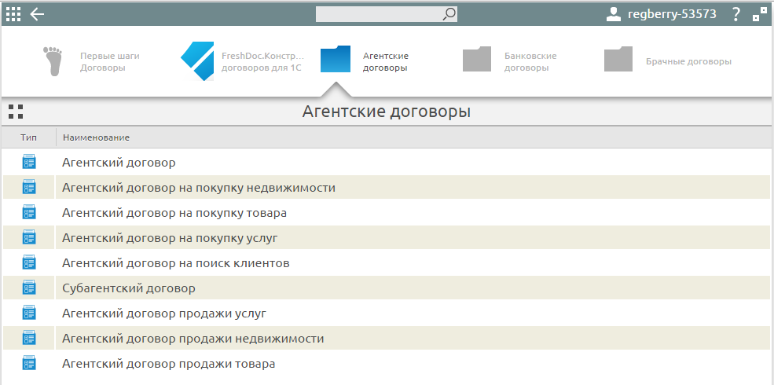
2.Переходите к заполнению пунктов опросного листа. Укажите правовой статус сторон (организация, индивидуальный предприниматель, физическое лицо). Обратите внимание, что если агентом будет обычное физическое лицо (не ИП), то принципал должен за свой счет уплатить за агента страховые взносы в ПФР (в размере 30% от суммы вознаграждения). Подробности читайте в статье «Трудовые отношения – как оформить персонал».
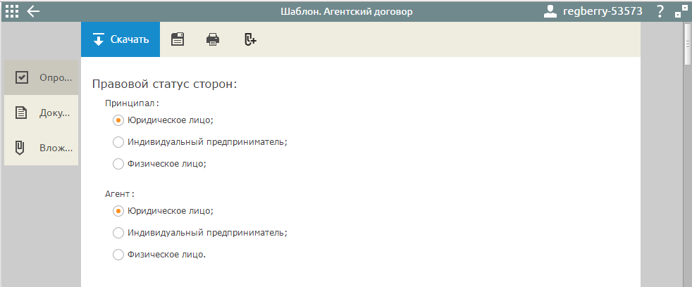
Выберите, какие действия должен выполнить агент для принципала. В нашем примере это будет продажа товаров принципала.
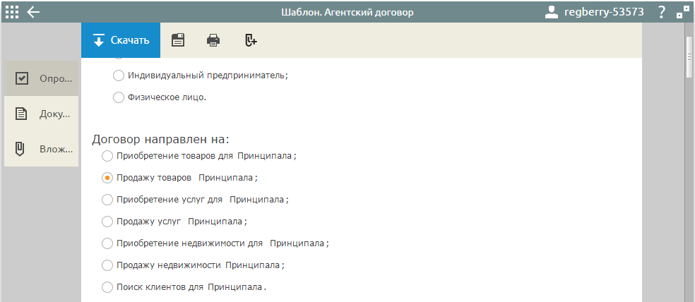
Определитесь, кто будет нести обязанности и иметь права по сделке, совершенной агентом для принципала (статья 1005 ГК РФ). Агентский договор может заключаться по модели поручения (тогда обязанным по сделке с третьим лицом становится принципал) или по модели договора комиссии (обязанности и права по сделке с третьим лицом переходят к агенту).
Разницу между этими типами агентских договоров легко понять на примере, когда производитель продает свои товары через агента. В случае некачественной продукции или срыва сроков поставки покупатель обратится с претензией к агенту. Если агент действовал по договору комиссии, то и ответственность перед покупателем несет он, а не принципал. Таким образом, если агент не хочет нести такую ответственность, то заключать он должен договор по типу поручения, т.е. когда права и обязанности по сделке возникают у принципала. В нашем примере мы выберем именно такой вариант. 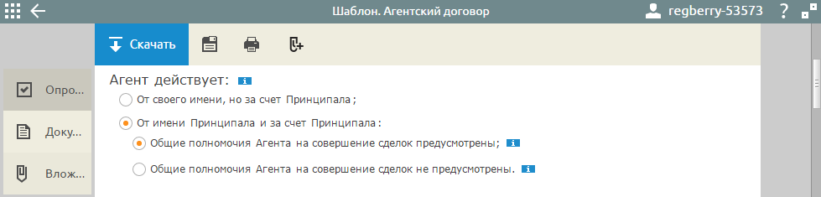
Согласуйте территорию исполнения агентом своих обязанностей по продаже товаров принципала. Такое условие имеет особое значение, когда принципал заключил подобные договора с несколькими агентами. Указание территории может дать агенту, по согласованию с принципалом, исключительное право на поиск покупателя в границах этой территории. Можно предусмотреть и условие, по которому территория исполнения договора не будет ограничена.
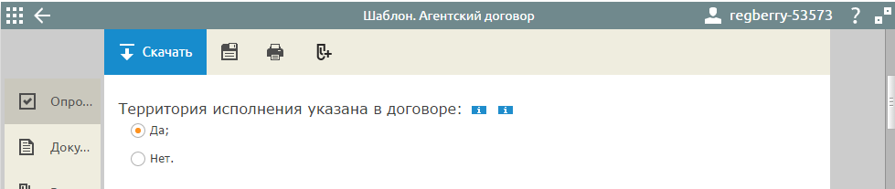
Следующие пункты опросного листа содержат регулируемые условия об определенном ассортименте товара, страховании имущества за счет агента и сроке действия договора.

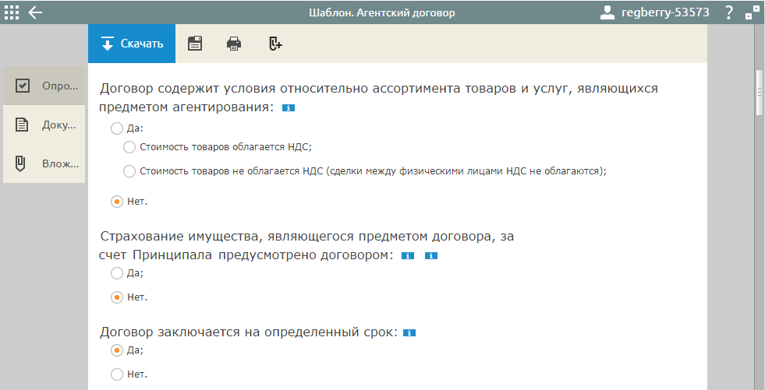
Важными стоит считать условия об эксклюзивности договорных отношений агента и принципала. Принципал может определить, что на территории деятельности конкретного агента (если эта территория была определена выше) аналогичные договора с другими агентами он заключать не будет. Принципал может также взять на себя обязательство не реализовывать свою продукцию на территории, выделенной агенту.
В свою очередь, агент может обязаться не заключать подобных агентских договоров с другими принципалами на этой же территории. 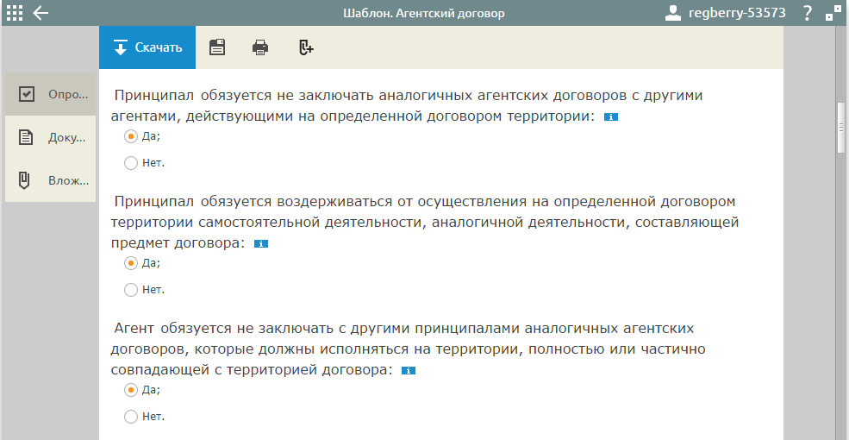
Агенту может быть предоставлено право привлекать к реализации товаров субагентов и заключать с ними субагентские договоры (с условием согласовывать содержание таких договоров с принципалом или без такого условия).
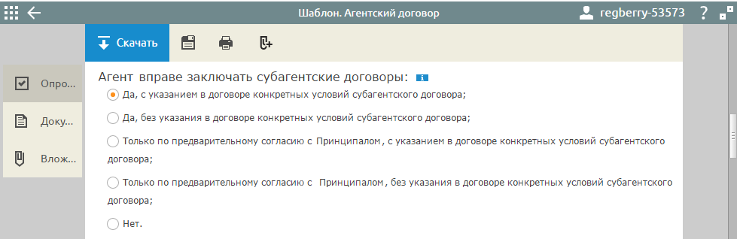
Что касается отчетности агента по расходам, понесенным им при исполнении своих договорных обязанностей, то рекомендуется указать его обязанность подтверждать расходы документально. Если исполнение обязанностей агента предполагается длящимся во времени, то можно указать, что агентское поручение выполняется поэтапно, с предоставлением отчетов по каждому этапу. 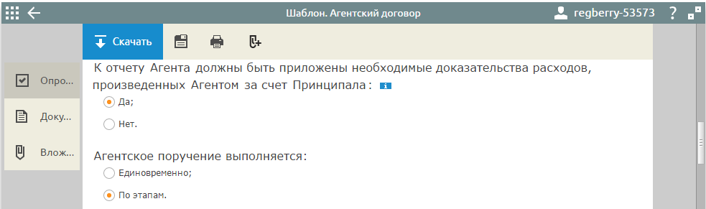
При согласовании порядка и условий оплаты обращайте внимание на то, что если обе стороны агентского договора являются субъектами предпринимательской деятельности, то существует лимит наличных расчетов в рамках одного договора – 100 тысяч рублей. Если же хотя бы одна из сторон является обычным физическим лицом, то лимита на расчеты наличными не установлено.
Определите, как будут возмещаться агенту понесенные им по сделке расходы. Здесь можно предусмотреть возмещение расходов по факту или в виде аванса (в том числе, частичного).
Сама сумма агентского вознаграждена может быть определена как фиксированная или расчетная. Например, небольшая фиксированная сумма плюс проценты с объема продаж или только проценты. Стороны могут выбрать и способ оплаты вознаграждения агенту: авансом, по факту или расчетный.
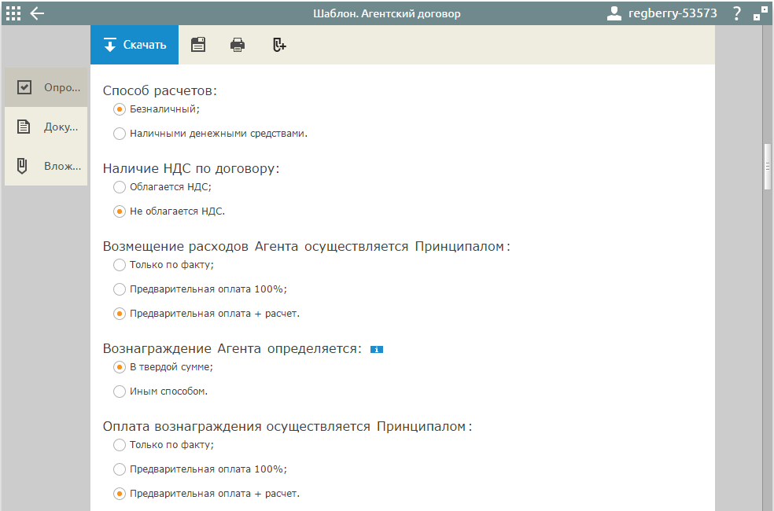
Осталось согласовать следующие договорные условия: ответственность сторон, основания расторжения, порядок споров. Можно выбрать обычные условия для договоров такого типа, тогда будет действовать ответственность, предусмотренная общими нормами ГК РФ, а можно самостоятельно установить размеры штрафов и пени. То же самое относится к возможности досрочного расторжения договора: согласуйте, какие нарушения договорных обязательств сторон могут считаться основанием для этого. 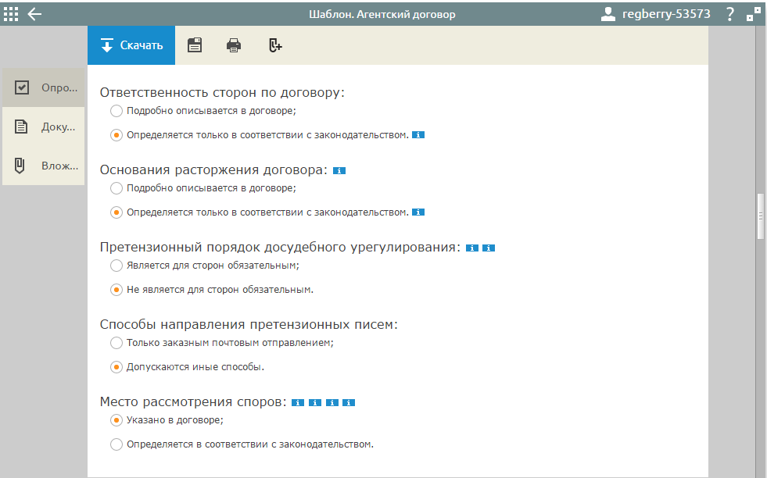
3.Введите по тексту агентского договора данные свои и контрагента, поля с шрифтом синего цвета кликабельны и доступны для редактирования. При описании предмета договора подробно опишите перечень действий, которые должен совершить агент, а также существенные условия, которые агент должен соблюдать при заключении договоров с третьим лицами.
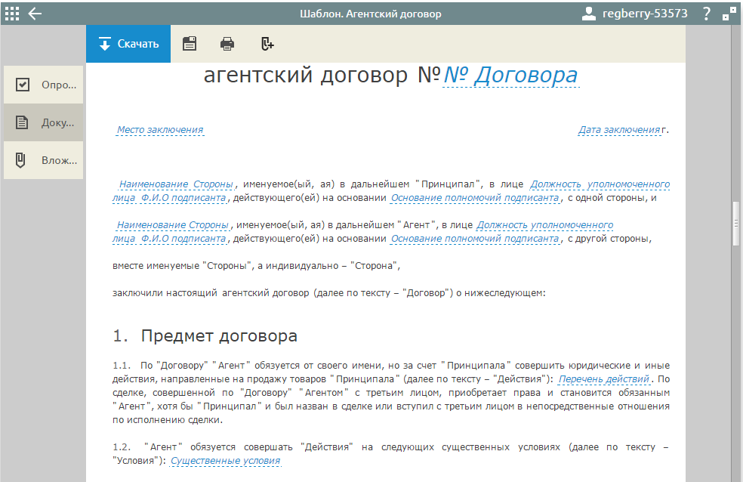
Кроме текста самого агентского договора вам доступны еще такие документы как: отчет агента, календарный план выполнения агентского поручения, дополнительное соглашение.
